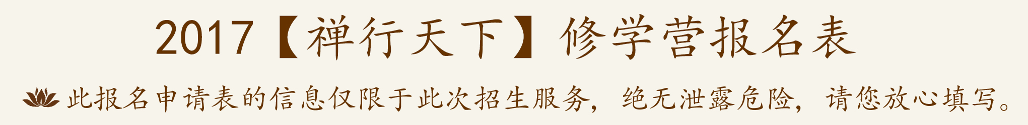
姓名 |  | 性别 |  | 出生日期  年 月 日 |  | 照  片  近照
学校名称 |  | 专业 |  |  |  | 照  片  近照
手机 |  | 身高 |  | 体重 |  | 照  片  近照
微信号 |  | 微信  昵称 |  | 紧急  联系人 | 姓名
邮箱 |  |  |  | 紧急  联系人 | 手机
通讯地址
学生证扫描件（或照片）粘贴处
身份证扫描件（或照片）粘贴处
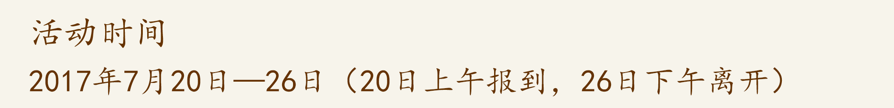
以下题目请保留您的答案，同时请将其他选项删除
- 学历：大专、本科、硕士、博士、其他（ ）

- 您的信仰：
佛教、基督教、伊斯兰教、其他（ ）

- 您皈依了吗 ？
是的，已经皈依
还没有，但有这个意愿
还没有，也没有这个意愿

以下为填空题
- 看过哪些有关修行的书（请多填）

- 参加过哪些有关修行的活动

- 您参加此次禅修，最希望学习到什么

- 请您用三句话形容自己
1）
2）
3）
以下题目请保留您的答案，同时请将其他选项删除
- 您在课堂或课后与我们分享的心得，是否可以用作禅修营的学习资料，与更多的学员分享
- 同意分享，也可以署名
- 同意分享，但不要署名
- 不同意

- 现在或过去，您是否有健康方面的问题，如：糖尿病、心脏病、癫痫症、高血压、哮喘，或传染病如：肝炎、肺结核、伤寒、艾滋病或带原者。或是：肩颈椎病、腰椎损伤、膝盖损伤、高血压、心脏病、半年内做过大手术、失眠、焦虑、内分泌失调等。没有请填写“无”，如有请详述日期、症状、已病多久、入院、治疗情形、现在状况（ ）

- 现在或过去，您有没有精神或心理方面的一些状况，如沮丧、焦燥、抑郁或精神分裂等。没有请写“无”，如有请详述日期、症状、时间多久、入院、治疗情形、现在状况（ ）

- 您现在或最近两年内有没有服用过医生处方的药品？没有请填写“无”，如有请详述日期、药名、剂量、目前服用情形（ ）

12.在禅修营的整个进行过程中，为了您能学到更多的东西，您是否同意并遵守以下规则？
1）尊重宗教仪式、尊重法师、尊重义工及禅修营的工作人员，不以自己的个人行为干扰他人的正常学习、授课、工作。全身心投入每堂课程的学习。
2）遵守活动营的作息时间，不无故迟到早退。
3）为了保护全体学员的隐私，承诺不会将活动中的涉及个人隐私的部分在外宣传。
同意 不同意
13.请认真阅读，并在空白框中输入您的姓名【本人自愿参加由「灵隐寺」举办的2017【禅行天下】修学营。本人已了解这是一个认真严肃的活动，故特此承诺：本人是具有完全民事行为能力的成年人，以上所填写的资料均是真实的，在此保证自己的身体与心理状况完全能够承担课程中设置的所有训练，并为本人在本次课程中的一切行为负责，并承担其后果】
署名 （ ）

14.最后，麻烦您一定提供一份300-1000字的自我介绍，最好能够包括您的家庭、您的学习、生活经历。您写得越详细，我们的法师或义工越容易照顾到。

